《深圳市拆除重建类城市更新项目用地审批规定》（印发稿）政策解读

一、政策背景
2016年我市实行城市更新强区放权。根据《深圳市人民政府关于施行城市更新工作改革的决定》（深圳市人民政府第288号令）（以下简称“288号令”）、《深圳市人民政府关于深化规划国土体制机制改革的决定》（深圳市人民政府令第298号）（以下简称“298号令”），城市更新项目用地审批及其涉及的农转用实施方案审批职权调整至各区政府（含新区管理机构，下同）行使。在强区放权新形势下，为做好改革后省、市、区之间的工作衔接，更好的指导和规范拆除重建类城市更新项目用地的审批工作，提高审批效率，结合国家、省、市关于土地管理的相关规定制订《深圳市拆除重建类城市更新项目用地审批规定》（以下简称《规定》），作为各区城市更新机构审批城市更新项目用地及其农用地转用实施方案工作的依据。
二、主要内容
《规定》共十九条，主要内容如下：
（一）关于政策适用范围
《规定》适用于开发建设用地及其农用地转用实施方案的审批工作。
（二）关于用地审批职权划分
根据288号令及其实施意见、298号令，市规划国土主管部门为城市更新业务主管部门，负责开发建设用地及其农用地转用实施方案的政策拟订和业务指导工作，每半年汇总各区审批情况并报告市政府；各区政府负责开发建设用地及其农用地转用实施方案的审批工作；各区城市更新机构负责具体审查及报批工作，相关部门在职责范围内做好配合工作。
（三）关于用地审批范围
城市更新项目以城市更新单元规划划定的项目拆除范围为单位，按照城市更新单元规划确定的分期实施时序进行用地审批。《规定》区分涉及分期但不分项目实施、不涉及分期但分项目实施、分项目后又分期实施、分期后又分项目实施等四种情形，对开发建设用地审批的单位进行了明确。一个整体范围内包含多块开发建设用地的，全部开发建设用地应当同时办理用地审批手续,后续应当同时办理土地使用权出让合同签订手续。
（四）关于用地申请材料和审批条件
按照《国土资源部关于修改〈建设用地审查报批管理办法〉的决定》、《广东省国土资源厅关于贯彻落实国家改进和优化建设项目用地预审和用地审查意见的通知》、《深圳市财政委员会 深圳市规划和国土资源委员会关于进一步明确新增建设用地土地有偿使用费缴交流程等事项通知》、《关于同意授权深圳市人民政府行使相关土地管理权限的批复》、《深圳市城市更新办法》及其实施细则，结合地质灾害防治管理、土壤环境调查评估等相关政策的规定，《规定》明确了开发建设用地及其农转用实施方案审批的申请材料和审批条件。
（五）关于开发建设用地涉及已批未建设用地腾挪的情形
与《深圳市城市更新办法实施细则》和《深圳市拆除重建类城市更新单元规划编制技术规定》（以下简称《更新单元规划编制技术规定》）相衔接，《规定》从用地审批的角度出发，对该种情形在城市更新单元规划审批、项目实施主体确认、不动产权证注销、用地审批、用地出让等阶段的工作进行了规定。遵循等面积、等年期、等开发强度、等功能的原则，腾挪用地的面积、用途、容积率、出让年期和起始日期按被腾挪用地土地使用权出让合同的约定执行。
（六）关于城市更新单元范围内含架空连廊、跨街建筑物或地下空间的情形
《规定》与《更新单元规划编制技术规定》相衔接，明确了开发建设用地范围外公共架空连廊和公共通道的用地审批申请人、审批部门和审批程序。同时，《规定》明确了架空连廊、跨街建筑物或地下空间的水平投影范围、面积和竖向标高应在建设用地审批时明确。但考虑到用地审批阶段难以明确其具体空间位置，《规定》提出，在建设工程规划许可阶段，可以根据城市更新单元规划和相关标准规范对其水平投影范围、面积和竖向标高进行适当调整，并签订土地使用权出让合同补充协议，无需重新申请建设用地审批。
（七）关于分期实施的城市更新单元中存在后期项目拆除范围内合法用地指标不足的情形
城市更新单元规划以城市更新单元为单位进行规划统筹，分期实施的城市更新单元内可能存在后期项目拆除范围内合法用地指标不足的情形。对于这种情形，后期项目合法用地指标不足部分，可使用已签订土地使用权出让合同的项目合法用地指标超出已出让开发建设用地面积的部分。超出的合法用地指标存在多种用地类别时，按照地价测算次序使用。
（八）关于城市更新项目涉及非农建设用地与农村城市化历史遗留违法建筑处理用地重叠的情形
按照尊重历史，保障原农村集体权益的原则，根据非农建设用地划定的先后，《规定》对非农建设用地在农村城市化历史遗留违法建筑处理用地处理完成前划定和处理完成后调入两种情形，分别规定了不同的处理原则。
（九）关于城市更新项目涉及非农建设用地与旧屋村用地重叠的情形
对于非农建设用地与旧屋村用地重叠的，重叠部分按非农建设用地处理的，旧屋村用地不计入合法用地指标；重叠部分按旧屋村用地处理，非农建设用地可在拆除范围内另行计入合法用地指标，无需再调整非农建设用地方案。
（十）关于用地审批时限和程序
结合行政许可的有关规定，开发建设用地审批时限为20个工作日。审批程序如下：
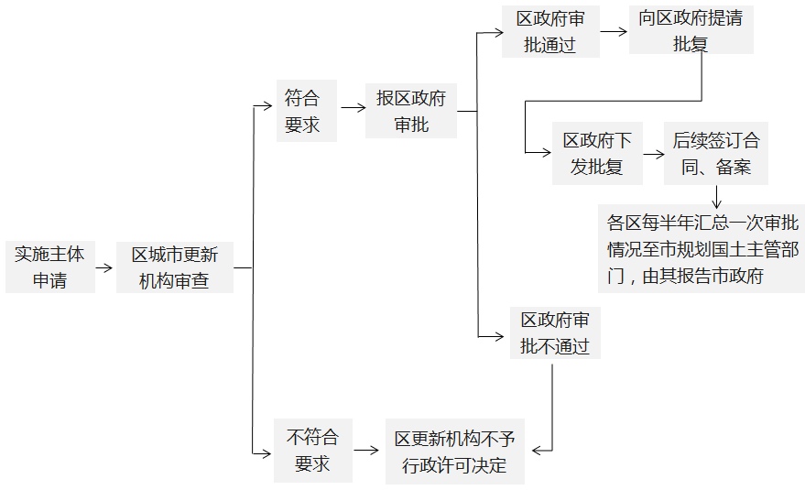
图1 开发建设用地审批流程图

（十二）用地移交和非农建设用地指标核销
城市更新单元规划确定无偿移交政府的用地应在城市更新项目签订土地使用权出让合同前移交。城市更新项目拆除范围内涉及非农建设用地的，区城市更新机构应通知市规划国土主管部门辖区派出机构在城市更新项目签订土地使用权出让合同前核销非农建设用地指标。
（十三）关于农用地转用实施方案审批时限和程序
项目开发建设用地如涉及占用农用地、未利用地的，其农用地转用实施方案由区城市更新机构拟订并与开发建设用地同步报区政府审批。程序如下：
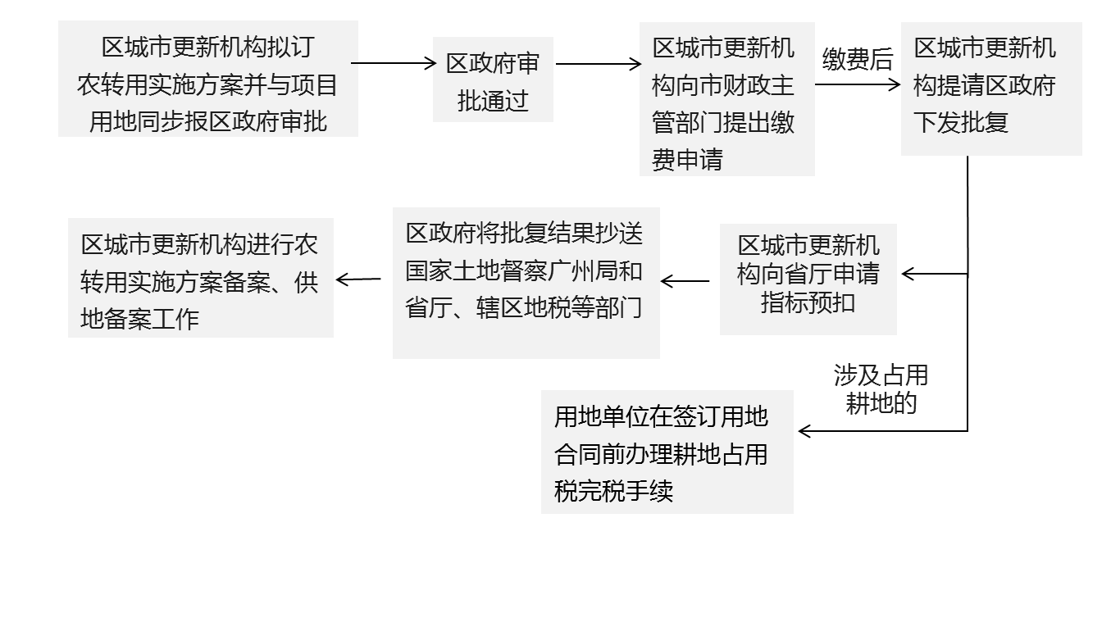
图2 农转用实施方案审批流程图

（十四）关于土地利用计划指标的使用
区城市更新机构编制更新项目农用地转用实施方案前应征求市规划国土主管部门辖区派出机构意见，明确新增建设用地指标的来源。市规划国土主管部门辖区派出机构根据区政府核发的批复做好辖区农转用指标使用台账管理工作，并按要求定期报市规划国土主管部门汇总。
（十五）信息公开
区政府核发建设用地批复、农转用实施方案批复后，区城市更新机构应分别在项目现场及门户网站将用地批复、农转用实施方案批复予以公开。
（十六）关于生效日期
《规定》自发布之日起施行。

